# 1 连接到服务器

使用软件FlashFXP到服务器并上传你做好的hmtl文件、css文件、js文件以及图片文件到服务器。

1.1 打开软件

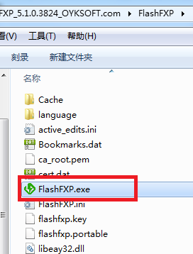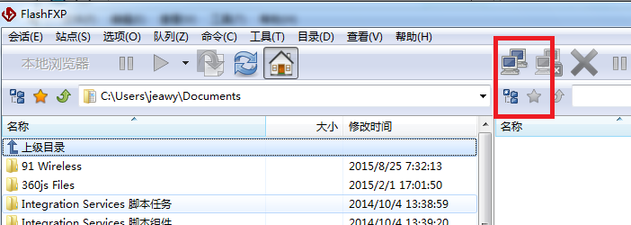

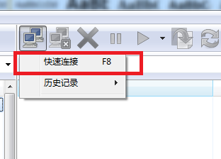

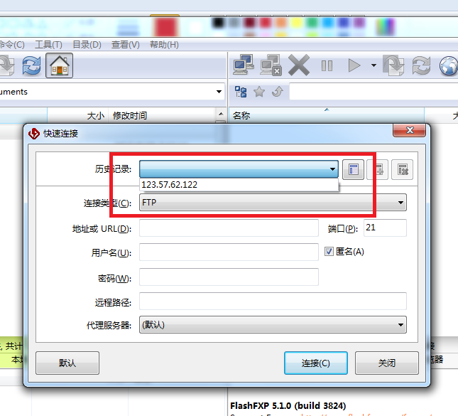

选择123.57.62.122，是我们的服务器的IP地址，选中之后是：

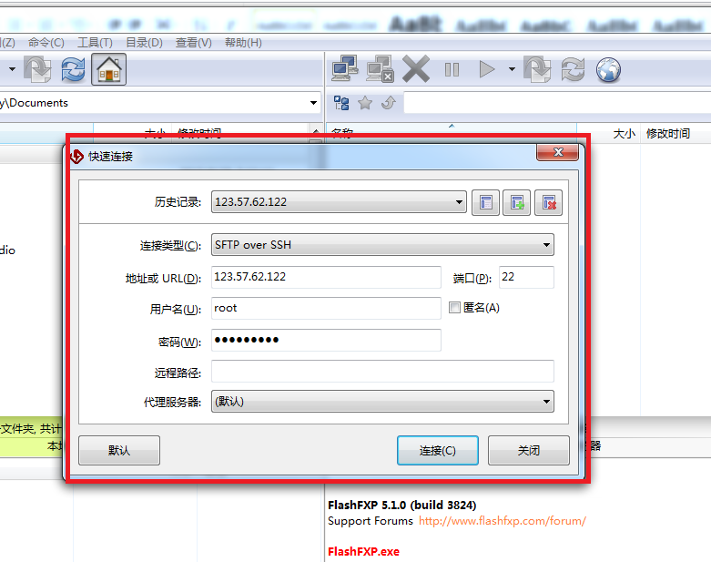

点击连接，如果提示你是否接受证书，选择接受并保存到本地，以便以后访问。连接好之后如图所示：

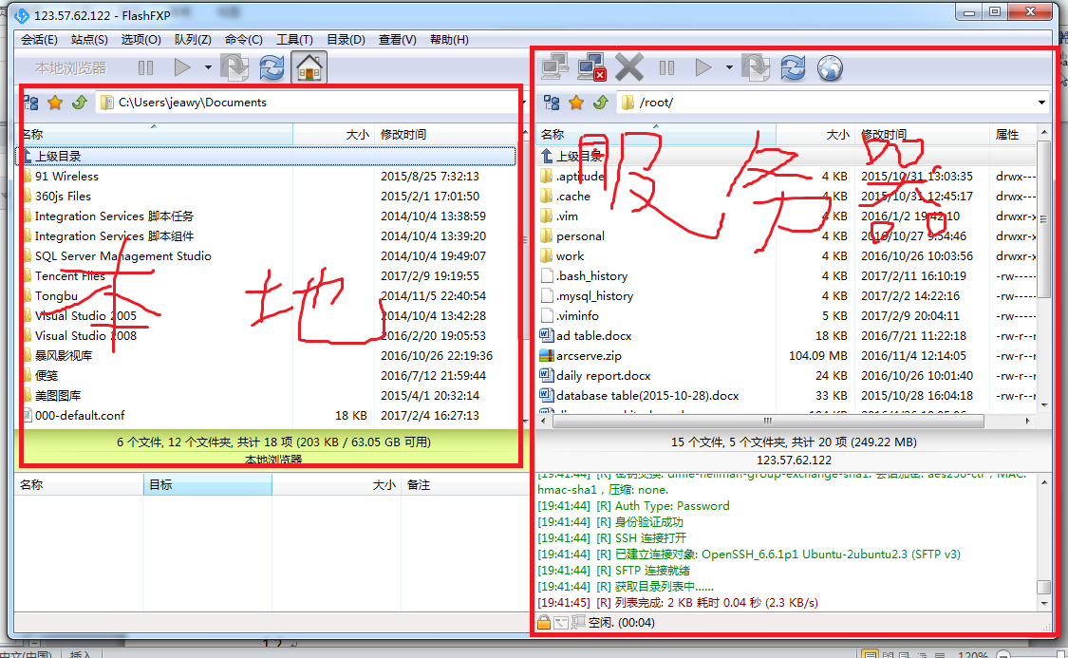

右侧为服务器的文件，左侧为你电脑上的，

**禁止在服务器上删除任何东西**

# 1.2 找到目录/web/

Linux系统的目录不是以C/D/E/F之类的字母开始的，而是以/直接开始，点击

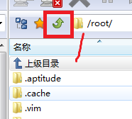

之后你可以找到有个web的目录，点击进去，之后就是要上传你的html,css,图片，以及将来要用到的js文件

进入/web/目录之后，目录结构如图：

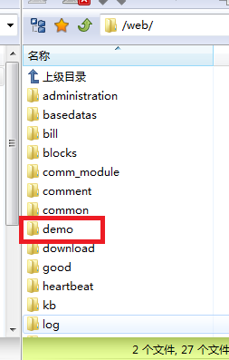

进入demo/

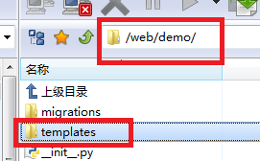

# 1.3 上传html文件

进入templates目录后，重命名你的html文件为demo1.hmtl或demo2.html，

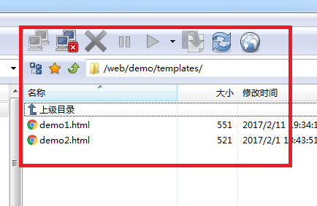

把你的文件从本地上传到该位置，提示是否覆盖时选择覆盖。

# 1.4 上传css文件

目录回退到/web，找到static目录，找到之后，进入，在找到demo目录， 如图。

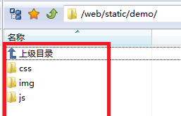

将css文件上传到css文件夹下，将图片上传到img目录下，将来的js文件上传到js目录下。此时你html中的css和图片的引用路径要修改一下：

如css的引用路径应该修改为:/static/demo/css/cssname.css

图片文件的引用路径也应该修改为: /static/demo/css/pic_name.png

其中cssname.css和pic_name.png根据你的实际css文件和图片文件名称进行修改。

# 1.5 ready go见证奇迹

输入网址：<http://www.map2family.com/demo/demo1/>

就能看到你的demo1.html网页了

输入网址：<http://www.map2family.com/demo/demo2/>

就可以看到你的demo2.html网页了